Безопасность детей на дорогах зависит не только от водителей автотранспорта и от родителей учащихся, но и от самих юных пешеходов.
Необходимо знать и соблюдать Правила дорожного движения:
- Ни в коем случае нельзя выбегать и играть на дорогах
- 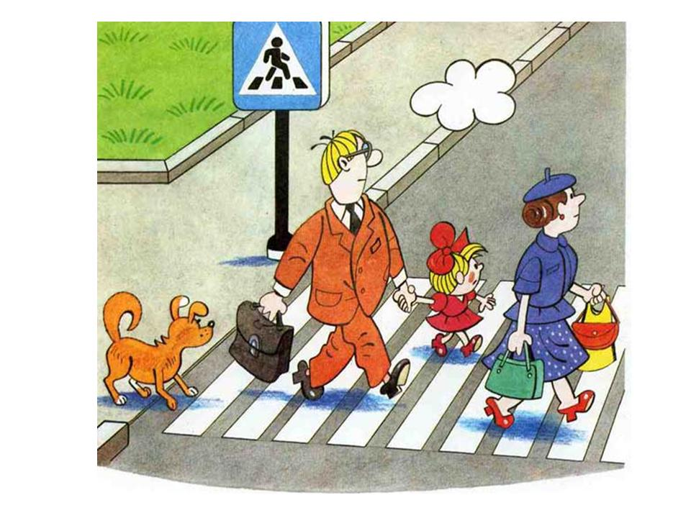Прежде чем перейти дорогу - ОСТАНОВИСЬ, посмотри в обе стороны и, убедившись в безопасности, переходи дорогу, постоянно контролируя ситуацию. Необходимо рассчитать переход так, чтобы не останавливаться на середине дороги.
- Переходить дорогу надо по пешеходным переходам, обозначенным знаком «Пешеходный переход».
ВСЕГДА ПОМНИ, КАКОЙ ЦВЕТ СВЕТОФОРА, ЧТО ОЗНАЧАЕТ:
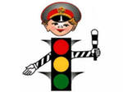КРАСНЫЙ СИГНАЛ светофора запрещает движение. Выходить на дорогу ОПАСНО!
ЖЕЛТЫЙ СИГНАЛ предупреждает о смене сигналов светофора и ЗАПРЕЩАЕТ переходить дорогу!
ЗЕЛЕНЫЙ СИГНАЛ светофора говорит, что можно ПЕРЕХОДИТЬ!
Но даже на зеленый свет светофора НИКОГДА не начинай движение сразу, посмотри, все ли водители успели остановиться и пропускают пешеходов, и только тогда иди! ПОМНИ!

